Основы современной верстки

О программе

**Верстка страниц** — необходимый навык на пути к профессии фронтенд-разработчика. В 2021 году благодаря переходу на удаленную работу фронтендеры, и верстальщики стали высоко востребованы на рынке труда, а зарплаты таких специалистов значительно выросли.

**Цель программы** заключается не только в том, чтобы дать углубленные знания верстки, но и показать, как мыслят разработчики при решении тех или иных задач. Поэтому большой упор в курсах, входящих в программу, делается на практические кейсы с автопроверками и детальными разборами эталонных решений.

Качественно сделанная разметка при создании интерфейсов так же важна, как правильно заложенный фундамент при строительстве дома. *Цель курса* — сформировать у обучающихся навыки создания HTML-разметки на профессиональном уровне.

___________________________________________________________________________________________

«Недавно покопался в коде нашего верстальщика.  
Блок с хлебными крошками на сайте имеет класс "h_and_g". Спрашиваю, почему? Ответ: Потому что "Хензель и Гретель"!!) Гениальный человек)»

Иванов И.И. О семантике

____________________________________________________________________________________________

Программы курса

**Создание семантической HTML-разметки**

1. Основы HTML и CSS

2. Разметка текста

3. Таблицы и формы

4. HTML-разметка документа по макету

5. Решение демонстрационных и контрольных кейсов

**Основы стилизации и экспорт параметров и графики из макета**

* Основы CSS. Оформление текста
* Селекторы и фоны
* Продвинутые фоны и рамки. Интерфейс и настройки Figma для веб-разработчика
* Экспорт параметров и графики из Figma
* Решение демонстрационных и контрольных кейсов

Ближайшие курсы:

1

20 июля

1

Основы HTML и CSS

2

Разметка текста

2

22 июля

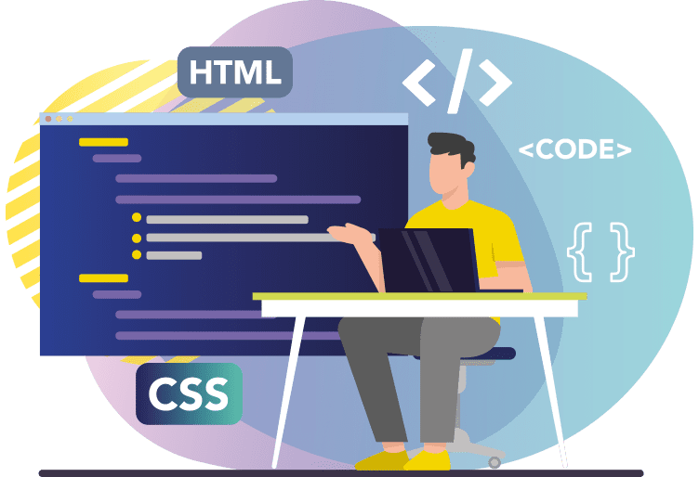

Практический курс по верстке адаптивного сайта с нуля!

Изучите курс и узнайте, как верстать современные сайты на HTML5 и CSS3 ☺

Узнать подробнее

К началу

https://ru.wikipedia.org/wiki/%D0%A4%D1%80%D0%BE%D0%BD%D1%82%D0%B5%D0%BD%D0%B4_%D0%B8_%D0%B1%D1%8D%D0%BA%D0%B5%D0%BD%D0%B4

http:// [www.google.com](http://www.google.com)

&#9786; - код символа emoji